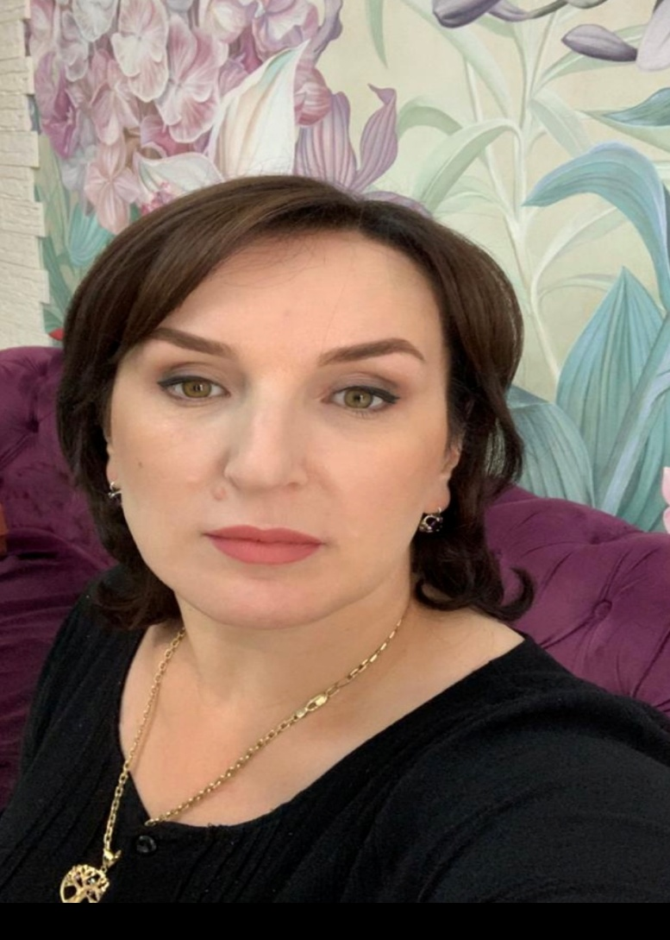

Педагогическая деятельность началась с окончания Дагестанского педагогического университета очного обучения ( 1994по1999год).

С 1999г по 2003г. работала воспитателем в Новокаякентской начальной- школе сад №2.

С 2003г.по 2014г.работала в должности педагога-психолога в Новокаякентской начальной школе -сад №1 2015г. Окончила ДГПУ факультет педагогики-психологии

9.10.2014г. пр. №60 от 9.10.2014г. принята на работу в МКДОУ «Детский сад «Чебурашка» в должности педагог-психолог.

16.04.2019году получила удостоверение о том, что прошла повышение квалификации по дополнительной профессиональной программе «Психолого- педагогические аспекты деятельности в условиях реализации ФГОС дошкольного образования»

Приказом №230 от 1.11.2019г. назначена старшим воспитателем.

17.02.2022года получила сертификат об участии во ВСЕРОССИЙСКОМ вебинаре: «Методическая поддержка педагогов в прохождении МКДО: внутренний мониторинг документации и ППРС»

6.04.2022году прошла профессиональную переподготовку по программе Менеджмент и экономика.

От издательство «Просвещение» вручены сертификаты как участнику вебинаров: Круглый стол «От первого лица: актуальные тренды дошкольного образования в наступающем учебном году»

«ФАОП дошкольного образования: как разработать программу для групп компенсирующей направленности»

04.03.2023году получила сертификат по программе «Федеральная Образовательная Программа Дошкольного Образования как стратегический ориентир образовательной политики»

29 ноября 2023г получила удостоверение о повышение квалификации. Прошла обучение в государственном учреждении высшего образования Московской области «Государственный гуманитарно-технологический университет» по программе «Обеспечение единого пространства дошкольного образования: обновление содержания и технологий (программно методический аспект)

Приказом №03-16 от 02.08.2021г., награждена нагрудным знаком «Отличник образования Республики Дагестан»

15.12.2023г получила диплом магистра с отличием по программе «Педагогическое образование»